Un tema de relevancia social: violencia en el nivel preescolar

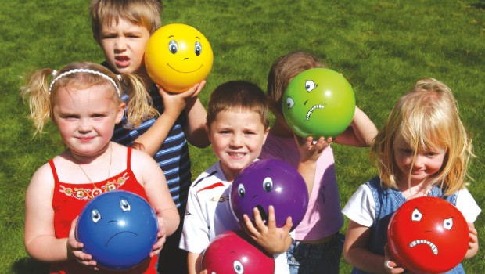

**RESUMEN**

La violencia es un concepto que hoy en día hace mucho ruido en las instituciones educativas y en el que se está poniendo especial atención con la finalidad de mejorar las relaciones, sobre todo desde edades tempranas.

El presente artículo es un documento con el que se pretende en un primer momento ofrecer un panorama amplio del concepto de violencia y de la forma en la que infiere en la sociedad, más adelante se ofrecen los resultados de una investigación realizada en las instituciones de nivel preescolar, dicha información adquirida del procesamiento de entrevistas que son interpretadas con gráficos. Después se ofrece una discusión en donde se abordan dos interrogantes claves; ¿Cómo se observa la violencia en el nivel preescolar?

Erika Gómez, Osiris J. Juárez,

Fernanda Hinojosa, Elvira Bautista

y ¿Cómo docente que hacer para prevenir la violencia en el nivel preescolar?.

Finalmente se otorga un agradecimiento a los colaboradores y participantes para la construcción de este artículo que será de gran utilidad en el ámbito educativo ya que la temática abordada representa cierta relevancia social.

**Abstract**

Violence is a concept that today makes a lot of noise in educational institutions and in which special attention is being put in order to improve relations, especially at an early age.

The article is a document which aims at first provide a broad overview of the concept of violence and the way infers in society, later the results of an investigation are offered preschool institutions, such acquired information processing that are interpreted interviews with graphics. Later provides a discussion where two key questions are addressed; How violence is observed in preschool? and how teachers do to prevent violence in preschool ?. Finally a thank you is given to employees and participants in the construction of this article will be useful in education because it represents the topics addressed some social relevance.

**INTRODUCCIÓN**

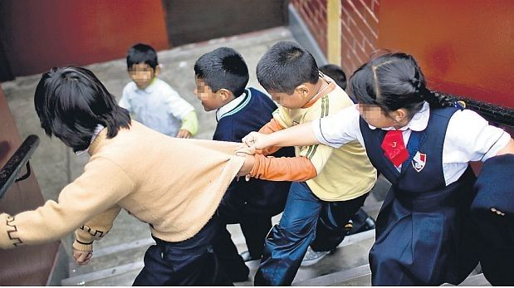***“Son violentos porque están desesperados”***

***Mahatma Gandhi***

**L**

a sociedad ha sufrido muchos cambios, han pasado varias épocas, acontecimientos y momentos que han marcado a los individuos, pero que también dejaron y dejarán huella en la historia, uno de eso acontecimientos es el relacionado con el tema de la violencia. Para ello en un primer momento es importante entender el termino violencia como “una dificultad para interactuar con otros, haciendo valer sus puntos de vista y necesidades, una respuesta innata y adaptiva al medio, genéticamente determinada” (Mena y Ramírez, 2003).

En el orden de las ideas anteriores es válido decir entonces que la violencia corresponde a una serie de acciones o conductas que no son favorables para las relaciones que establecemos como personas.

Desafortunadamente el termino violencia que se ha expandido al ámbito educativo, en donde se renombrado con el término “violencia escolar” esta existe en la medida que esta existe en la sociedad. En ella influyen una serie de variables personales y psicosociales que la desencadenan y la mantienen. Por lo anterior se retoma la postura de Padilla (2013) quien afirma que es importante que en las escuelas se promueva la convivencia escolar donde exista un clima de confianza, disciplina y trabajo cooperativo lo cual será de gran ayuda para que disminuya o elimine la violencia.

Recurriendo algunas posturas referentes a la violencia escolar se rescata la participación de Pintus (2005) quien conceptualiza la “violencia escolar” como una manifestación que se da en el espacio de las relaciones humanas en el contexto de las instituciones educativas. Las consecuencias vivenciales son negativas, como sentirse lastimado, dañado, despreciado, menospreciado, disminuido, y/o maltratado.

Una vez que se entienden estos términos enfocamos la mirada de este artículo hacia como surge el concepto de violencia escolar, como se hace presente actualmente en el nivel preescolar, qué medidas se toman ante este tipo de situaciones y el actuar del docente ante la disminución de la violencia dentro de las aulas como un tema urgente atender hoy en pleno siglo XXI.

**MATERIALES Y MÉTODOS**

De todo lo anterior surge la necesidad de realizar un estudio de tipo cuantitativo con algunos datos que arrojan las formas en las que se hace presente la violencia en niños de edad preescolar, bajo algunos instrumentos aplicados como entrevistas realizadas durante la práctica docente.

**Gráfico 2**

Durante la aplicación de entrevistas a los alumnos encontramos que en definitiva en algún momento han sido víctimas de violencia de distintos tipos psicológica, verbal o física y de alguna u otra manera los ha dejado marcados. A continuación se muestran algunos gráficos que habla de lo alarmante que es este tema.

**Gráfico 1**

**RESULTADOS**

De 50 niños seleccionados para responder la entrevista encontramos que la violencia que más se manifiesta en los niños es la física, es decir los golpes entre compañeros, seguidos de la violencia verbal en donde los alumnos se agreden por medio de disparates y palabras fuertes a pesar de su corta edad. Esto se identifica en la gráfica uno.

Ahora bien es importante mencionar qué es lo que hacen los niños cuando se presentan este tipo de situaciones y las respuestas se grafican en la imagen número dos.

Las medidas que toman los niños en un primer momento cuando reciben algún tipo de agresión es pedir apoyo o ayuda, otros por su parte tras sentirse agredidos o violentados optan por pegar de nuevo a sus compañeros y finalmente existen niños que creen más conveniente quedarse callados y no hacer nada. (Véase la gráfica numero dos).

Los resultados que se obtienen con la aplicación de las entrevistas y las guías de observación dan muestra de que a pesar de que en nuestra sociedad se ha trabajado mucho para erradicar acciones violentas en los centros escolares, éstas se siguen observando, así que es necesario que estemos preparados para aprender a manejar estas actitudes. Es importante visualizar que todos los agentes que se encuentran en las instituciones deben reconocer esta situación como un problema a atender.

**DISCUSIÓN**

**¿COMO SE OBSERVA LA VIOLENCIA EN EL NIVEL PREESCOLAR?**

La violencia escolar forma parte de las jerarquías sociales y se presenta como abuso de poder de los fuertes en contra de otros más débiles, ésta puede llegar a ser directa, con golpes, o indirecta con el aislamiento. En cualquier caso, las personas que sufren algún tipo de violencia corren el riesgo de sufrir daños tanto físicos, psicológicos y emocionales.

También, Monks et al. (2003) encontraron que en los años preescolares los niños y niñas por utilizaban la agresión física, verbal y social directa (rechazo y expulsión cara a cara) pero no la agresión social indirecta (hacer el vacío social, por ejemplo).

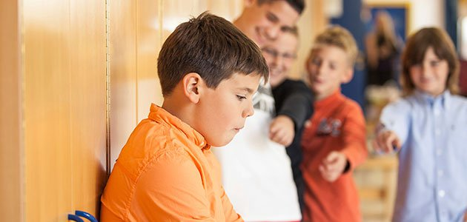La violencia en el nivel preescolar, es un problema que con el paso del tiempo se ha venido generando cada día más. Hoy se hace cada vez más presente entre los alumnos, los detonantes pueden ser diferentes, como problemas familiares, rechazo, problemas de conducta, problemas entre compañeros entre otros. Sin embargo la oportuna intervención del docente es determinante en cada uno de estos casos, de esta manera es posible marcar la diferencia y ofrecer una mejor calidad educativa a partir de problemas que desprenden violencia. Como docentes tenemos que estar preparados ante este tipo de problemas que siempre se verán reflejados en lo que son los niveles escolares.

**¿CÓMO DOCENTE QUE HACER PARA PREVENIR LA VIOLENCIA EN EL NIVEL PREESCOLAR?**

El docente antes que nada debe asumir la responsabilidad que tiene como facilitador de la construcción de relaciones, por ello es importante tener un buen juicio sobre las formas de socializar del alumnado.

Uno de los primeros pasos que tendríamos que poder dar en una institución que tiene manifestaciones de violencia es reflexionar, no como una práctica individual y racional, sino también social y vivencial: hablar con otros y dialogar. Es muy importante abrir espacios de diálogo en los que podamos crear la confianza suficiente para expresarnos y para escuchar a los demás. Nuestras prácticas institucionales deben ser reflexivas.

Los niños aprenden, principalmente, de las consecuencias de su conducta. El comportamiento agresivo o cooperativo de los niños se relaciona a menudo con las respuestas particulares que han experimentado en ellos mismos o han observado a otros experimentar. Las conductas sociales del niño producen consecuencias o respuestas de otros, aunque no hayan sido planificadas por el maestro. Las maneras rutinarias en que los maestros responden a las conductas de los niños pueden tener efectos benéficos o perjudiciales. Por ejemplo, la atención de los maestros y de los pares (los iguales) tiene un fuerte efecto en las conductas de los niños en el aula de clase. Los maestros pueden usar la poderosa herramienta de la atención planeada para aumentar la probabilidad de que los niños se comporten cooperativamente y de manera no violenta en lugar de hacerlo agresivamente.

Los maestros pueden estar vigilantes y responder a los casos de niños que no demuestren cooperación, resolución constructiva de problemas que manifiesten respuestas violentas ante el conflicto o la provocación, los maestros pueden motivar a los niños para hacer cambios en sus propias conductas. También pueden usar estrategias predeterminadas para responder ante la agresión e incluir la aplicación de consecuencias significativas (en lugar de sanciones) y asesorar a los niños para usar sus habilidades sociales en su ambiente.

Las conductas agresivas a menudo pueden ser eliminadas ofreciendo consecuencias positivas para las conductas alternativas. El niño que habitualmente golpea a los demás a la hora del recreo podría decírsele, “Si mantienes quietas tus manos hoy a la hora del recreo, entonces puedes ser mi ayudante especial para limpiar". Esta puede ser una poderosa herramienta para estimular conductas específicas, especialmente con un niño que es desafiante. Al mismo tiempo, se evita la confrontación implicada por un requerimiento directo.

Como docentes, tenemos que admitir que es mayor la responsabilidad que nos corresponde en los vínculos que tendemos a constituir con nuestros alumnos. La calificación de una conducta como violenta no se juzga sólo por las intenciones ni por los efectos, sino por ambos, en el contexto de la historia relacional, y porque tienden a producir una acción destructiva en el otro.

También se usan frecuentemente las recompensas tangibles en forma de objetos, actividades o privilegios para dar reconocimiento a las conductas sociales o a la ausencia de agresión. Se ha demostrado a menudo que este tipo de consecuencias positivas son eficaces para producir cambios de conductas, tanto a nivel experimental como en la práctica en el aula de clase (Hopkins & Mawhinney 1992).

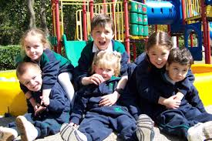Una opción de cambio es el juego, pues para los niños y niñas representa una actividad libre y espontánea donde las relaciones sociales son las protagónicas.

En Educación Infantil sin duda la respuesta deberá ser “adoptando un enfoque globalizador[1]”. En el entendido de que “Los contenidos educativos de la educación infantil se organizarán en áreas correspondientes a ámbitos propios de la experiencia y del desarrollo infantil y se abordarán por medio de actividades globalizadas que tengan interés y significado para los niños”.

Es responsabilidad de todas las personas que interactúan en la comunidad escolar participar en acciones que favorecen la convivencia escolar: investigando las conductas agresivas e identificando a agresores y víctimas para establecer medidas protectoras y tratamientos oportunos, estableciendo una comunicación permanente con los niños, fomentando el respeto y creando ambientes agradables para el aprendizaje, educando con afecto y firmeza. Sólo con la participación de toda la comunidad escolar se puede prevenir y/o tratar este problema que afecta la salud y la educación de los niños.

Definitivamente la intervención oportuna del adulto o docente, debe de buscar el bienestar, la convivencia y respeto, la protección y la existencia de límites como ya se había mencionado anteriormente con un fin comprensible para todos los niños.

**AGRADECIMIENTOS**

Agradecemos en ese artículo a cada uno de los infantes de los Jardines de Niños, los cuales nos dieron la oportunidad de conocerlos e interactuar con ellos obteniendo información valiosa para comprender los proceso en relación a temáticas de relevancia social como lo es la violencia. También se les agradece a las educadoras y personal directivo quienes nos abrieron las puertas de las diferentes instituciones.

Para finalizar un agradecimiento y felicitación a las compañeras Erika Gómez Ortiz, Fernanda Hinojosa Ordorica , Osiris Juárez Ávila y Elvira Bautista Hernández, quienes realizaron la investigación y posterior a ello la construcción del artículo. Gracias por su gran esfuerzo y dedicación a este documento que representa un logro y herramienta para el ámbito educativo que hoy culmina, de antemano Gracias!

**REFERENCIAS**

Carbajal, P. (2002) Agresividad, violencia y convivencia, Dto. de trabajo Diplomado Convivencia escolar.

Mena, I. (2003). Contra la violencia la formación en convivencia. Disponible en: http://www.revistadocencia.cl/pdf/20100730000932.pdf

Ortega Ruiz, R. (1994). Violencia interpersonal en los centros educativos de enseñanza secundaria. Un estudio sobre maltrato e intimidación entre compañeros. Revista de Educación, 304, 253-280. España.

Padilla (2013). Revista educativa. La convivencia escolar: Clave en la predicción del Bullyig.

Pintus, A. (2005). *Violencia en la escuela.* Disponible en: <http://www.rieoei.org/rie37a06.pdf>

1. enfoque globalizador plantea que la globalización se refiere a cómo nos acerquemos al conocimiento de la realidad y a cómo ésta es percibida y comparte una intencionalidad totalizadora en cuanto a los elementos que la componen.